**ВЛИЯНИЕ ГАДЖЕТОВ НА ЭМОЦИОНАЛЬНУЮ СФЕРУ ДЕТЕЙ. ПРАВИЛА ИНФОРМАЦИОННОЙ ГИГИЕНЫ**

**1. ВЛИЯНИЕ ТЕЛЕФОНА НА ПСИХИКУ РЕБЁНКА.**

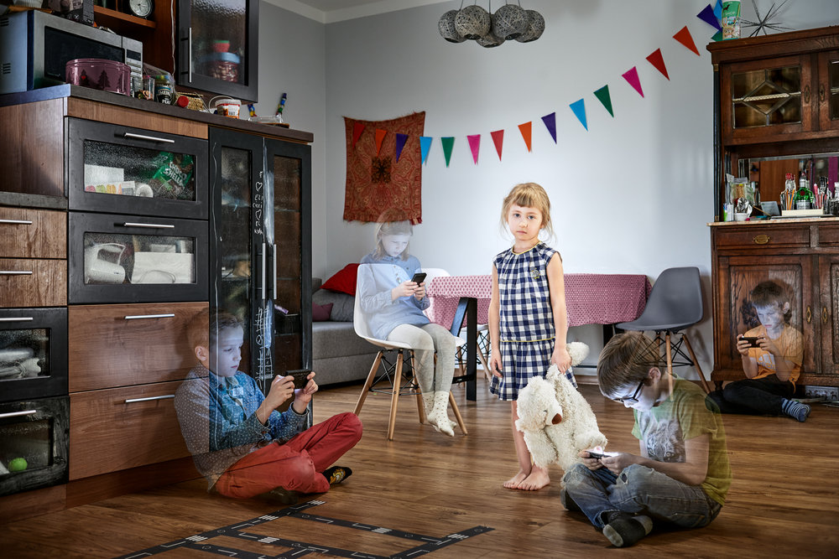С одной стороны, гаджеты сильно облегчают нам жизнь. С другой стороны, неразумное и несвоевременное использование новых технологий может привести к печальным последствиям для развития личности ребенка. Особенно если речь идет о неразумном использовании гаджетов в раннем детстве.

*Родителям предлагаю обратить внимание на две вещи: с одной стороны, изучите новейшие исследования влияния гаджетов на развитие ребенка. С другой – обратите внимание на ограничения и запреты на использование гаджетов в семьях гуру новых технологий.*

*Прежде чем говорить о влиянии телефона на психику ребенка, разберемся в некоторых понятиях.*

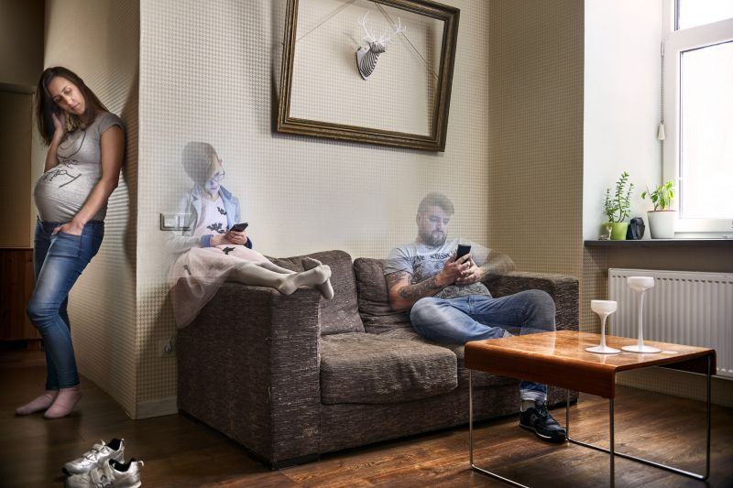Чаще всего в связи с телефоном мы слышим два словосочетания **«интернет зависимость»** и **«экранная зависимость»**. Если интернет зависимость больше проблема подростков и взрослых, то экранная зависимость начинается с того, что родители предлагают ребенку гаджет с самого раннего детства.

Совершенно очевидно, что интернет зависимости предшествует зависимость экранная.

**Экранная зависимость** – это переизбыток времени, проведенного ребенком перед экраном телефона или любого гаджета. В результате этого искусственно формируется особая потребность в экранной стимуляции, которая блокирует собственную деятельность ребенка. Собственная деятельность ребенка в норме ведома такими мотивами как страсть к познанию, к исследованию этого мира и расширению границ собственного Я.

Как известно растет и развивается то, чему уделяется внимание.

Если реальный мир ребенку чуть ли не с рождения родители подменяют миром виртуальным, ребенок будет уделять внимание мелькающим картинкам. Это уводит ребенка от подлинных задач развития личности в [Потоке Детства](https://www.b17.ru/article/287294/) в чужие, чаще финансовые, потоки.

Совершенно очевидно, что проблема экранной зависимости у ребенка (в том числе и телефонной) это не проблема новых технологий. Это проблема культуры потребления новых технологий.

На развитие онлайн игр, доступных в телефоне, сегодня работает миллиардная индустрия. Родители чаще всего становятся одиноки в своем желании противостоять этой хорошо организованной индустрии с высококлассными маркетинговыми стратегиями.

**2. НАУЧНЫЕ ИССЛЕДОВАНИЯ**, которые показывают какой вред здоровью и психике ребенка могут принести несвоевременное и бесконтрольное использование гаджетов.

*Медицинским сообществом общепризнано, что переизбыток времени, проведенного с гаджетами приводит к изменениям в структуре головного мозга, ожирение, диабет, тревожность, депрессию, нарушение сна.*

В таких странах, как США, Австралия, Канада, детей в возрасте до 2-х лет рекомендуют полностью оградить от экранов. Во Франции запрещены все телевизионные программы для детей до 3-х лет. В этих странах детям от 2 до 18 лет рекомендовано находится перед экранами не более 2-х часов в день.

**3. КАК ОТУЧИТЬ РЕБЁНКА ОТ МОБИЛЬНОГО ТЕЛЕФОНА?**

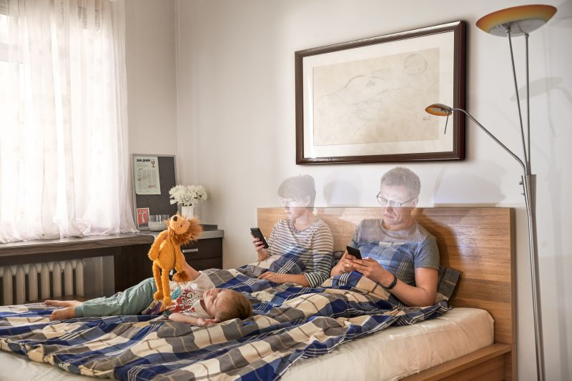

*Сначала самое неприятное. Если ребёнка нужно отучать от телефона, значит его кто-то уже приучил.*

Понятно, что у тех кто приучил есть по этому поводу огромное чувство вины. В отличие от тех, кто разработал, внедрил, продвинул идею, что это СУПЕР и продал родителям.

Сразу отмечу две вещи:

*Чувство вины в данной ситуации может помочь, стать дополнительным мотиватором родителям в процессе отучения ребенка от телефона.*

1. **ОТУЧАТЬ ВОЗМОЖНО, НО ОЧЕНЬ СЛОЖНО.**

Возможно, когда согласованно действует (и/или сотрудничает с психологом) вся семья. Это одно из основных условий.

**2. ПРЕДОТВРАТИТЬ ЛЕГЧЕ, ЧЕМ ОТУЧИТЬ.**

Прежде, чем доверять внимание и драгоценное время своего ребенка красивым рекламным слоганам, взгляните на продукт критически. Что там под красивым фантиком обертки? Какие долгосрочные последствия для ребенка?

**ПРЕЖДЕ, ЧЕМ ОТУЧАТЬ РЕБЕНКА ОТ ТЕЛЕФОНА ЗАДУМАЙТЕСЬ ВОТ НАД ЧЕМ:**

***-Сможете ли вы свести свое общение с телефоном к случаям крайней необходимости? Только по работе и если нужно связаться с близкими.***

***-Сможете ли выключать телефоны на ночь, не класть их под подушку и уделить перед сном ребенка 30-40 минут просто живому общению с ним (совместно чтение, рассказывание сказки, разговор о том, как прошел день, обнимашки)?***

Если ответ положительный, тогда попробуйте приступить к решению этой задачи с ребенком.

**4. ПЛАН ДЕЙСТВИЙ ПО ВОЗВРАЩЕНИЮ РЕБЕНКА** в [Поток его Детства](https://www.b17.ru/article/287294/), состоящий из 8 шагов.

1.Примите решение вернуть ребенка в Поток Детства.

2.Сформулируйте цель. Можно проверить ее по SMART

3.Наладьте отношения с ребенком: позаботьтесь о том, чтобы в общении с ребенком было место любви и сочувствию, верните доверие ребенка.

4.Организуйте пространство так, чтобы нарушение границы было проблематичным, а выполнение ограничений легким.

5.Придумайте живую игу, в которую захотите играть вы вместе с ребенком.

6.Сохранять твердую уверенность в том, что, возвращая ребенка в Поток Детства, вы все делаете правильно.

7.Будьте последовательным и настойчивым. Держитесь и не сдавайтесь.

8.Обратитесь за помощью к специалистам, если чувствуете, что помощь Вам нужна.

**5. МОЖНО ЛИ ОТБИРАТЬ У РЕБЁНКА ТЕЛЕФОН?**

*Всё зависит от ситуации.*

Во многом это связано с пересмотром того личного договора, по которому вы живете с ребенком. Лучше и эффективнее вернуть доверие во взаимоотношения с ребёнком, чем применять контролирующие санкции. В долгосрочной перспективе это может сильно повлиять на ваши взаимоотношения с ребенком. Лучше потратить время на работу над своими страхами, ограничивающими убеждениями, установлением своих личностных границ и честный диалог с ребенком, чем делать акцент на внешнем контроле.

**6. СКОЛЬКО ВРЕМЕНИ РЕБЁНКУ МОЖНО  ИГРАТЬ В ТЕЛЕФОН?**

ВременнЫе ориентиры по “общению” ребенка с гаджетом в зависимости от возраста, принятые в западных странах до короны, выглядели так (А.Сигман, М. Шпицер и др ).

**- детей до трёх лет лучше оградить от экрана вообще (по рекомендациям М. Шпицера на основе научной базы до 16 лет);**

**- от 3 до 5, с позволения родителей, не больше 15 минут детских программ или видеоигр хорошего качества;**

**- с 5 до 12 лет время у экрана до 30 минут;**

**- подросткам – часовой просмотр в день до наступления совершеннолетия.**



**7. НУЖНО ЛИ ПРОВЕРЯТЬ ТЕЛЕФОН РЕБЁНКА?**

Однозначно да. Но все зависит от возраста ребенка и конкретней ситуации. Вы можете установить ограничения для разных сайтов и проверять телефон каждый вечер. Если речь о подростке, то здесь важнее сосредоточиться не на контроле, а на пересмотре договора о взаимодействии с повзрослевшим ребенком. Телефон в данном случае будет одним из аспектов этого договора. Если вы начинаете отучать ребенка от телефона, то скорее всего лимит того безграничного доверия к вам, с которым ребенок пришел в этот мир, уже исчерпан. И здесь важнее всеми силами **восстанавливать доверие ребенка к вам**, чем проявлять доверчивость маретинговым слоганам.

**СЧАСТЬЯ ВАМ И ВАШИМ ДЕТЯМ!**

Подготовила: Климушкина-Афанасьева И.В., педагог-психолог